1. Экскаватор-погрузчик JCB 3CX SM
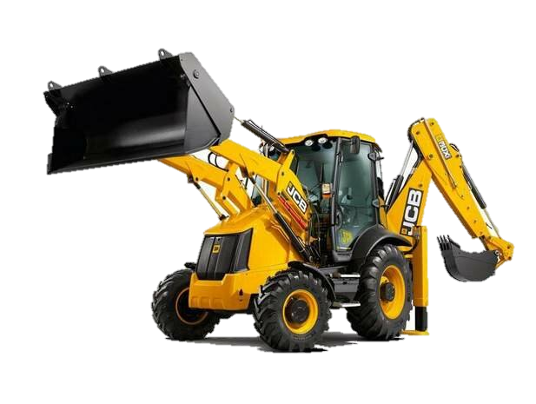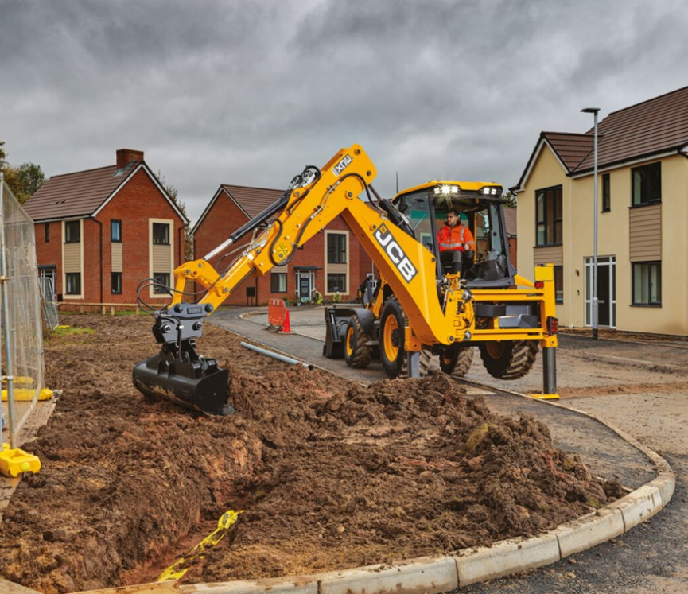

Параметр | Значение
Макс. грузоподъемность фронтального погрузчика | 3000 кг
Вес | 8135 кг
Стандартные шины | Michelin Power передние CL 18, задние 26R
Фронтальный ковш | 1,1 м³ (универсальный ковш "6 в 1"), ширина 2,235 м
Высота по шарнирному пальцу ковша | 3,45 м
Задний ковш | 0,02 м³, ширина 0,6 м
Глубина копания | Стандартная рукоять: 4,52 м
 | Телескопическая рукоять: 5,73 м
Скорость | 40 км/ч
Модель двигателя | JCB 444, четырехцилиндровый дизельный двигатель с турбонаддувом и жидкостным охлаждением
Полная мощность двигателя | 92 л.с. при 2200 об/мин
Рабочий объем двигателя | 4400 см³

2. Экскаватор-погрузчик Blesktec 388
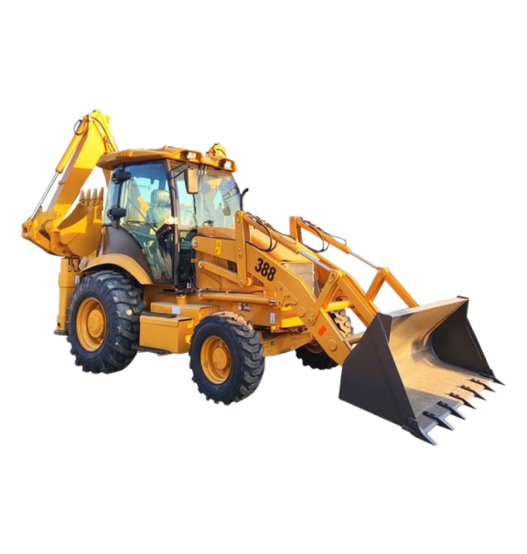
Параметр | Значение
Макс. грузоподъемность фронтального погрузчика | 2500 кг
Эксплуатационный вес | 8200 кг
Стандартные шины | Передние 14-17.5, задние 19.5L-24
Объем фронтального ковша | 1.0 м³
Объем заднего ковша | 0.3 м³
Глубина копания заднего ковша | Стандартная рукоять 4082 мм
 | Телескопическая рукоять 4500 мм.
Скорость | 28 км/ч
Двигатель | CYD YC4A105Z-T20, прямой впрыск, четырехтактный двигатель, инжекторная камера сгорания
Полная мощность двигателя | 102 л.с.
Рабочий объем двигателя | 4.83 л.

3. Экскаватор-погрузчик Shanmon 388H
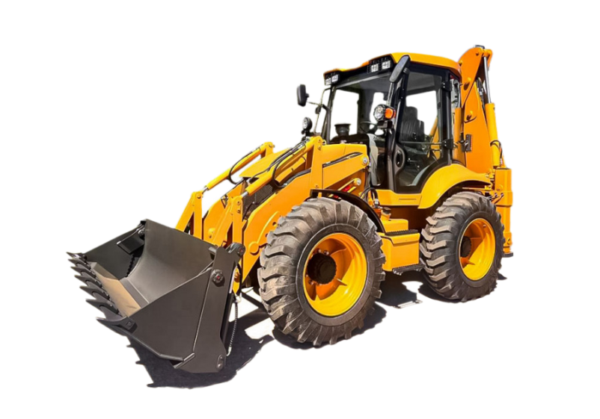

Параметр | Значение
Макс. грузоподъемность фронтального погрузчика | 2500 кг.
Эксплуатационный вес | 9120 кг.
Стандартные шины | 16.9-28
Объем фронтального ковша | 1.2 м³.
Ширина фронтального ковша | 2490 ± 10 мм.
Объем заднего ковша | 0.3 м³.
Глубина копания заднего ковша | 3820 ± 20 мм.
Скорость | 32 км/ч
Двигатель | Yuchai Guoer YC4A105Z-T20
Полная мощность двигателя | 102 л.с.
Рабочий объем двигателя | 4.8 л.
Особенности 388H
- Равновеликие колеса
- Усиленная крыша кабины (система FOPS)
- Крабовый ход
- Плавающий передний ковш
- Кондиционер
- Проблесковый маяк

4. Вилочный погрузчик JJCC CPCD100
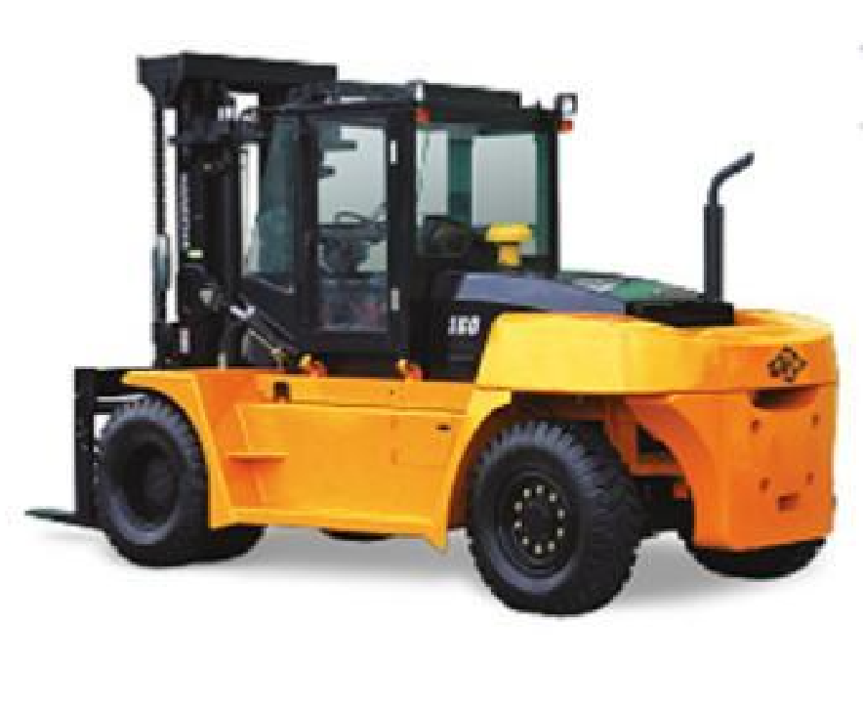
Параметр | Значение | Ед. измерения
Номинальная грузоподъёмность | 10000 | кг
Расстояние от центра тяжести номинального груза | 600 | мм
Высота с мачтой в сложенном состоянии | 2850 | мм
Общая длина без вил | 4450 | мм
Общая ширина | 2165 | мм
Высота подъема | 3000 | мм
Длина вил | 1300 | мм
Внешний радиус разворота | 3950 | мм
Тип двигателя | дизельный | -
Управление трансмиссией | АКПП | -
Тип кабины | закрытая | -
Отопитель кабины | наличие | -
Тип шин | пневматические | -
Гидравлический позиционер вил | наличие | -
Боковое смещение каретки | наличие | -
Зеркала заднего вида | наличие | -
Проблесковый световой маячок безопасности | наличие | -
Звуковой сигнал заднего хода | наличие | -
Стеклоочистители лобового стекла | наличие | -

